Шаг 1
Для начала, потребуется отделить модель от фона. Для этого, автор использовал инструмент Pen (Перо)(P), для более точного выделения. После того, как модель будет полностью выделена, нажимаем правую кнопку мыши и выбираем Make Selection (Образовать выделение). Радиус (Feather) растушёвки поставьте – 1px. Затем применим маску слоя к выделенной модели. Если ещё остались какие-то погрешности, можно убрать их чёрной кистью на маске слоя.
Сохранить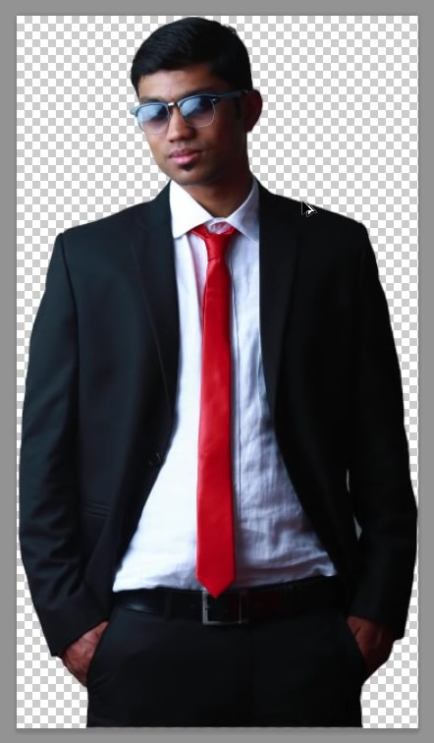
Для того, чтобы края модели смотрелись более аккуратно, можно использовать функцию Refine Edge (Уточнить край) с настройками, как на скриншоте.
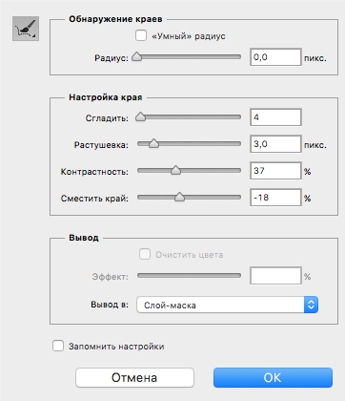
Также, автор советует обратить внимание на оставшийся контур вокруг модели. Его можно будет затемнить при помощи Layer Style (Стиля слоя) Inner Shadow (Внутренняя тень) с указанными на скриншоте настройками.
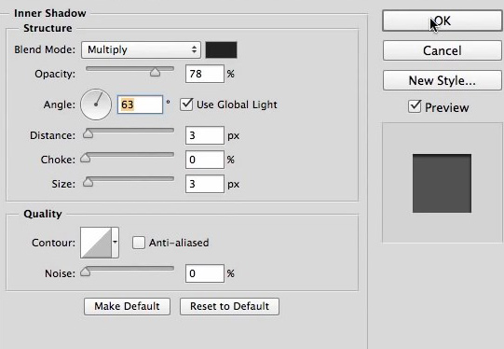
Назовите слой с моделью «Model».

Шаг 2
Теперь давайте откроем изображение фона (Ctrl +O), либо просто перенесите картинку в программу. Размоем фон при помощи фильтра Gaussian Blur (Размытие по Гауссу). Размойте фон таким образом, чтобы не было видно каких-то деталей. Автор использовал фильтр с радиусом 106.
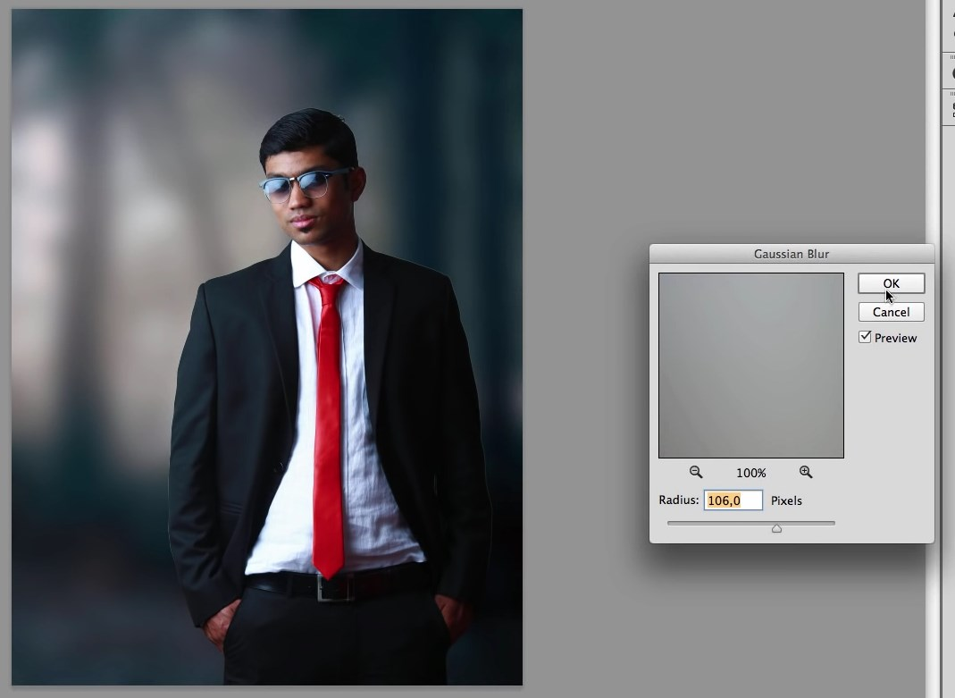

Шаг 3
Приступим к удалению дефектов на лице. Создадим новый слой (Ctrl+Shift+N). Назовите его fix. Применим его в качестве Clipping Mask (Обтравочной маски) к слою с моделью «Model». Также, необходимо поставить галочку рядом с Sample all Layers (Образец со всех слоёв).
Теперь, при помощи инструмента Healing Brush Tool (Точечная восстанавливающая кисть), удалим некоторые дефекты на лице.
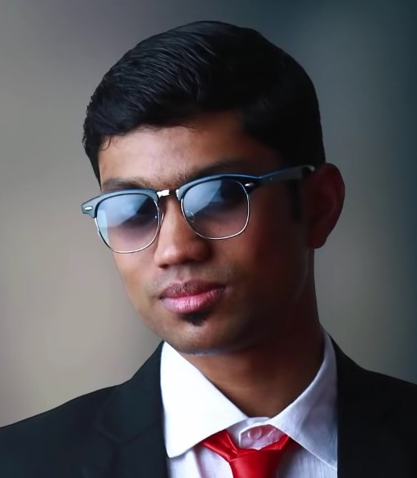
Далее, создадим новый слой (Ctrl+Shift+N) и назовём его soft. Применим его в качестве обтравочной маски к слою fix. При помощи инсрумента Mixer Brush (Микширующая кисть) с настройками, указанными на скриншоте, разгладим кожу модели. Также, не забудьте поставить галочку рядом с Sample all Layers (Образец со всех слоёв).
Результат, который должен получиться:
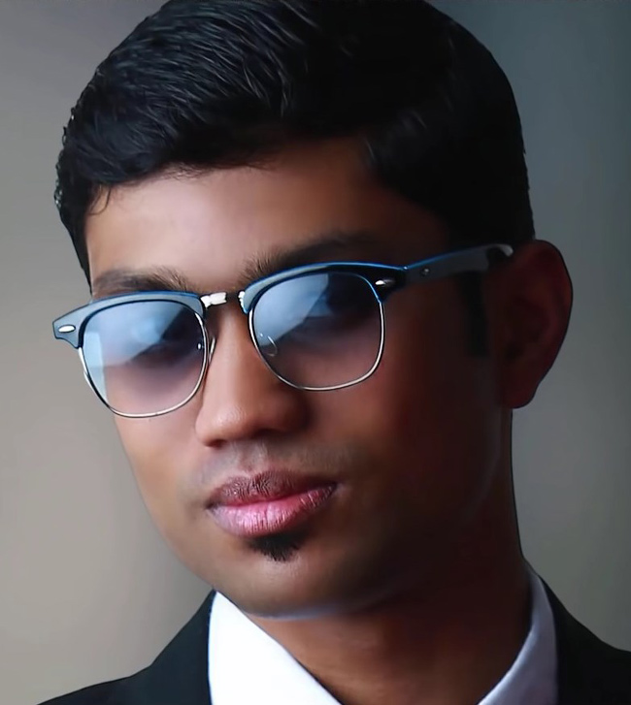

Шаг 4
Создадим новый слой (Ctrl+Shift+N). Назовём его R. Снова воспользуемся инструментом Pen (Перо)(P). В настройках, на панели опций сверху, вместо Path, поставьте Shape. Таким образом, новый контур будет автоматически заполняться заливкой. Создадим контур вокруг правой (от нас) линзы на очках. Для удобства выделения, рекомендуется слегка снизить Fill (Заливка), данного слоя, до 64%.
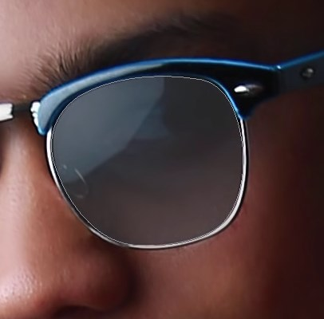
Теперь приступим к выделению второй линзы. Создайте новый слой (Ctrl+Shift+N) и назовите его L. Также выделите линзу по контуру и слегка снизьте Opacity (Непрозрачность), данного слоя, до 64%.(Примеч. переводчика) Для более тесного знакомства с инструментом Pen (Перо)(P) можно изучить эту статью https://creativo.one/articles/tools_a/kak-rabotat-s-perom.html
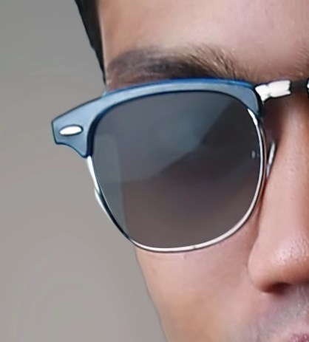
Как только всё будет готово, перейдите на слой R и примените для него Layer Style (Cтиль слоя) Gradient Overlay (Перекрытие градиентом)(либо дважды кликнув по слою левой кнопкой мыши) с настройками, как на скриншоте.
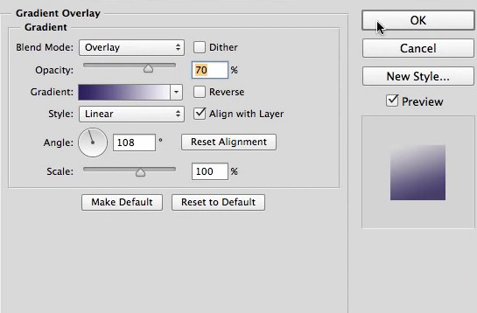
Используйте градиент от #2f2368 к #ffffff. Результат который должен получиться:
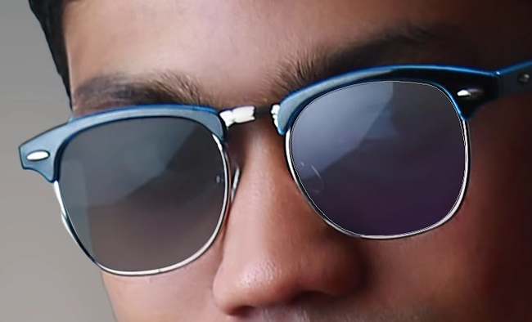
Теперь просто перенесём Layer Style (Стиль слоя) (удерживая клавишу Alt) со слоя R на слой L.
Вот такими должны получиться очки модели:
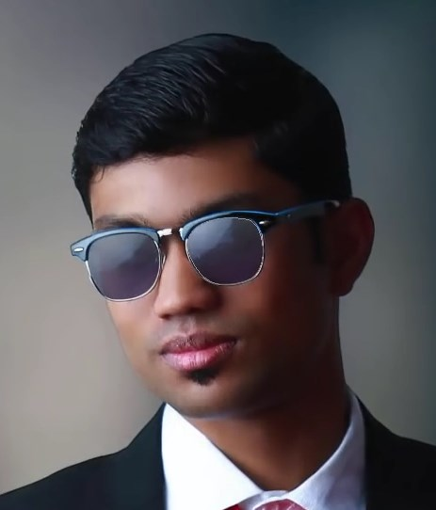
Создадим группу и перенесём туда оба слоя. Назовите группу «Glasses».
Теперь создадим корректирующий слой Hue/Saturation (Цветовой тон/Насыщенность) и применим его в качестве Clipping Mask (Обтравочной маски) к группе с линзами.
Подвинем ползунок Hue (Цветовой тон) до значения -37.
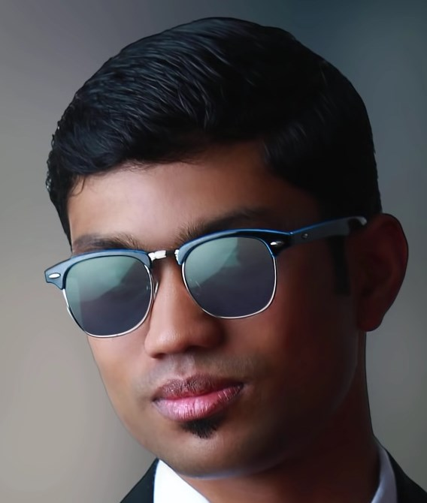

Шаг 5
Теперь нам необходимо создать небольшую тень от очков. Для этого нужно создать новый слой под группой «Glasses». Назовите его «Glass Shadow».
Далее, с зажатой клавишей Ctrl, кликните по слою L. Таким образом, вокруг линзы появится круглое выделение. Перейдите в Select (Выделение) – Modify (Модификация) – Expand (Расширить). Радиус расширения поставьте 5 px. Выделение станет шире. Далее, перейдите Select (Выделение) – Inverse (Инверсия) (либо правый клик по выделению и Select Inverse) (Alt+Ctrl+I). Теперь, при помощи инструмента Brush (Кисть)(B) с Feather (Непрозрачностью) и Flow (Нажимом) по 50% и низкой жёсткостью, оставьте небольшую тень по контуру оправы, оставив тень за очками.
Затем, ту же самую манипуляцию проделайте и для правой оправы.
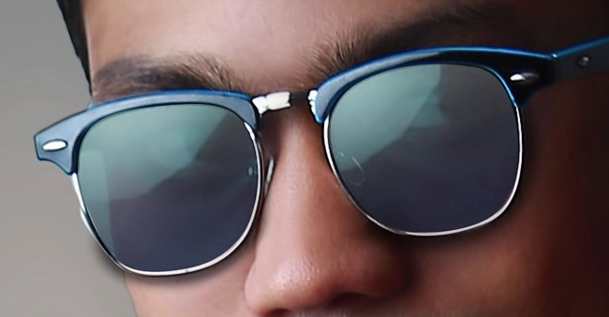
Если у вас остались лишние следы тени, просто удалите их про помощи инструмента Eraser (Ластик)(E).
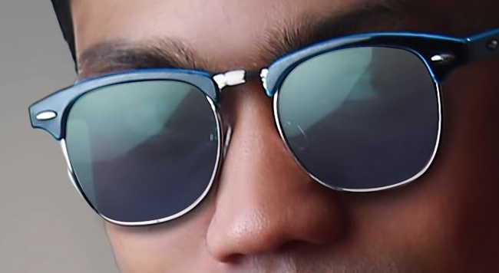
Если тень кажется вам не реалистичной, т.е слишком тёмной, можете применить фильтр Gaussian Blur (Размытие по Гауссу).
Примечание переводчика: для выделения тени, можете использовать любой инструмент выделения. Автор использовал Rectangular Marquee Tool (прямоугольное выделение) (M)).
Радиус размытия оставьте в районе 3 px. Перетащите конечный вариант в группу «Glasses».
Итак, результат выполненных действий:
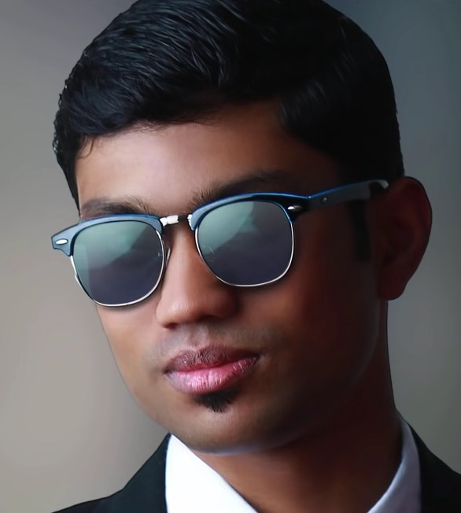

Шаг 6
Создайте новый корректирующий слой Gradient Fill (Градиентная заливка) поверх всех слоёв. Градиент сделайте от белого к прозрачному.
Примеч. автора: Розовый свет, падающий на модель слева, показан таким образом, чтобы его было лучше видно. Также, для этого слоя был использован режим наложения Soft Light (Мягкий свет). Понизьте Opacity (Непрозрачность) этого слоя настолько, пока результат вас не начнёт устраивать.
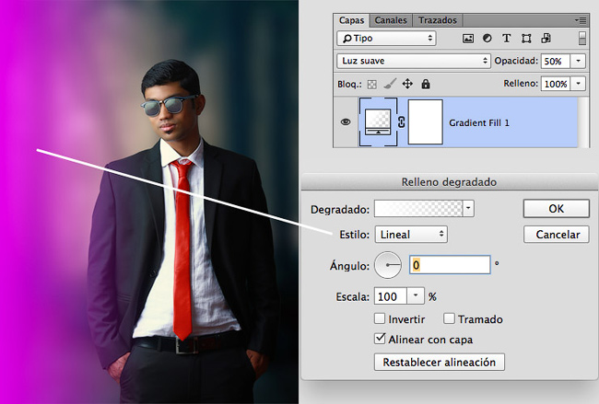
Убавьте Opacity (Непрозрачность) этого слоя до 30% и измените режим наложения на Soft Light (Мягкий свет).
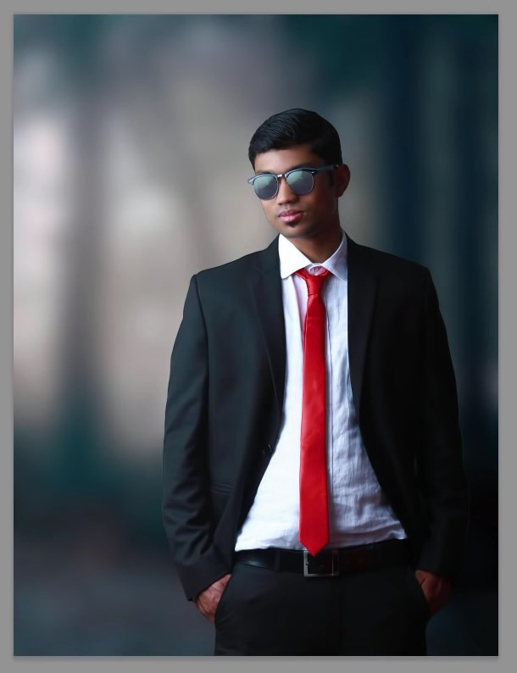

Шаг 7
Создайте новый корректирующий слой Color Lookup (Поиск цвета). В подразделе 3D Lut File выберите Edgy Amber 3DL. Уменьшите Opacity (Непрозрачность) этого слоя до 15%.
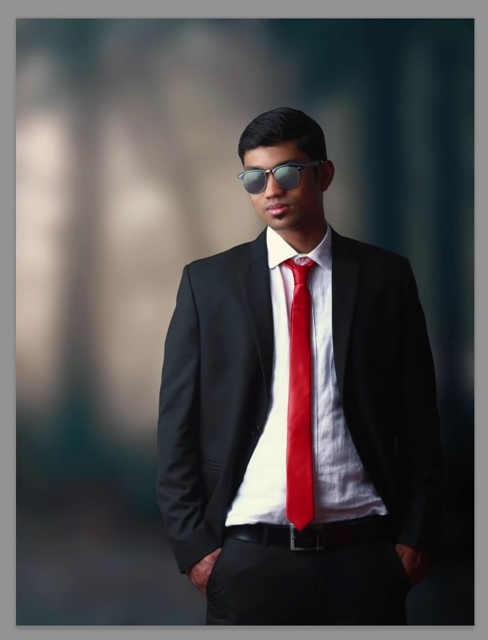

Шаг 8
Создайте новый корректирующий слой Curves (Кривые). Перейдите в этом слое на синий канал и подтяните нижнюю точку, чтобы затонировать изображение в тенях и светах, тем самым добавив эффект сплит тонирования, как на скриншоте.
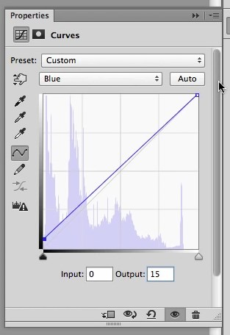
И верхнюю точку.
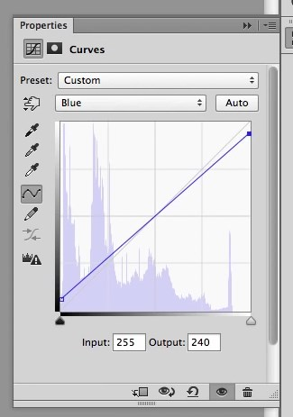
Результат, который должен получиться
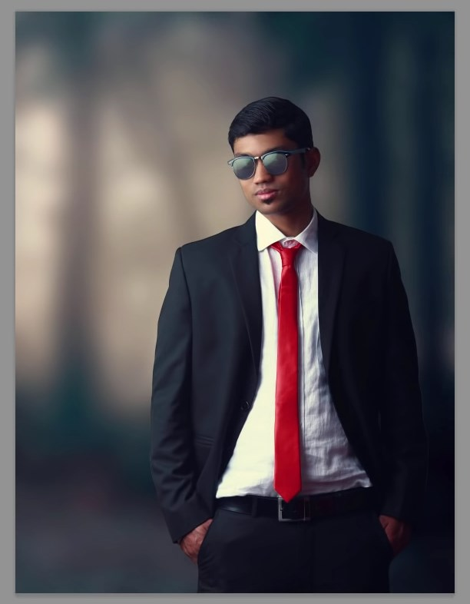

Шаг 9
Снова создайте корректирующий слой Gradient Fill (Заливка градиентом) с цветом от f6dfb2 к прозрачному с настройками, как на скриншоте.
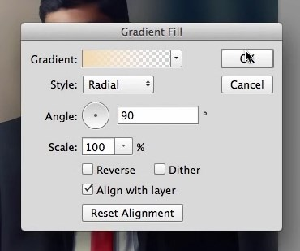
Теперь передвиньте градиент в левый верхний угол, как на скриншоте:
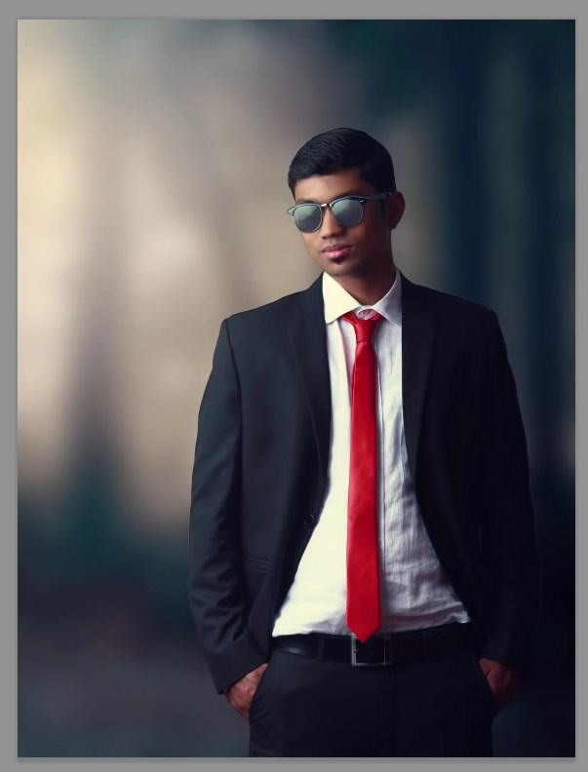
Также, есть другой альтернативный способ.
Создайте новый слой (Ctrl+Shift+N) с режимом наложения Screen (Экран). При помощи инструмента Brush (Кисть)(B) с большим радиусом (3500-4000 px) и цветом 90856b, сделайте один клик в верхнем левом углу и при помощи инструмента Free Transform (Свободное трансформирование)(Ctrl +T) увеличьте получившееся свечение, как на скриншоте.
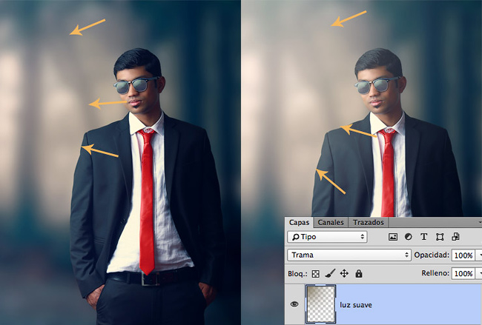
Назовите данный слой «Soft Glow». Полученный результат можно увидеть на скриншоте:
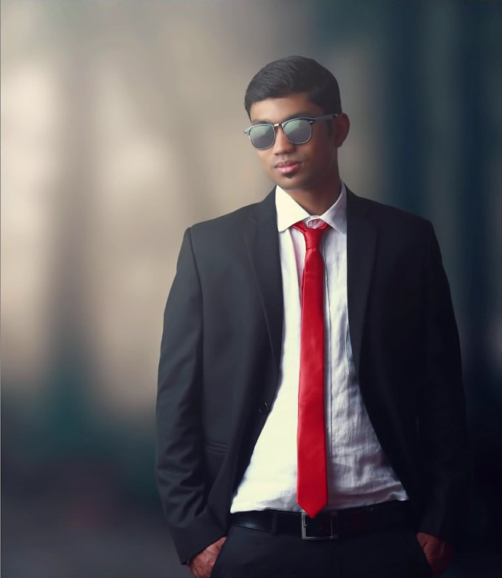

Шаг 10
Создайте новый корректирующий слой Color Balance (Цветовой баланс) с настройками, как на скриншоте.
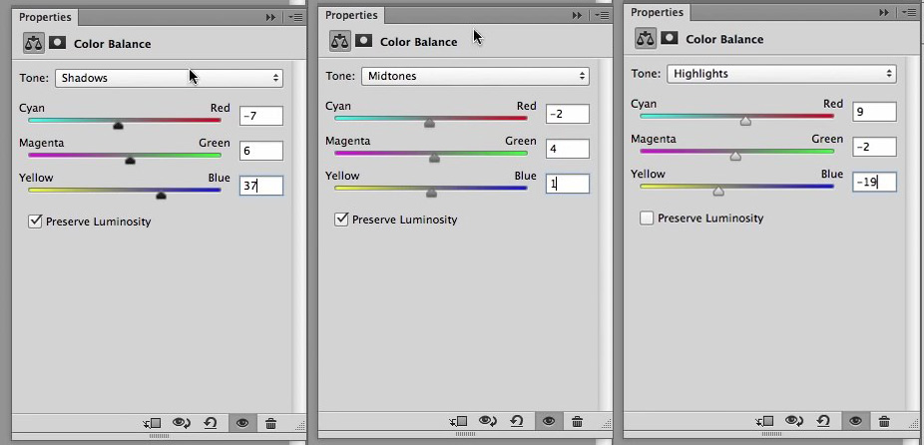

Шаг 11
Создайте новый слой (Ctrl+Shift+N) поверх всех слоёв. Перейдите в Edit (Редактирование) – Fill (Заливка). Оставьте все настройки, как есть и измените режим наложения, данного слоя, на Overlay (Перекрытие).
Воспользуйтесь инструментом Dodge Tool (Осветлитель)(O) с Exposure (Экспозицией) 20% и слегка осветлите контуры лацканов пиджака, складки на рукавах, светлые участки ремня и брюк. Также необходимо осветлить контур подбородка, светлые области на очках, светлые участки губ, бровей, а также светлые участки лица, шеи и волос (не забудьте про пробор). Как на скриншоте
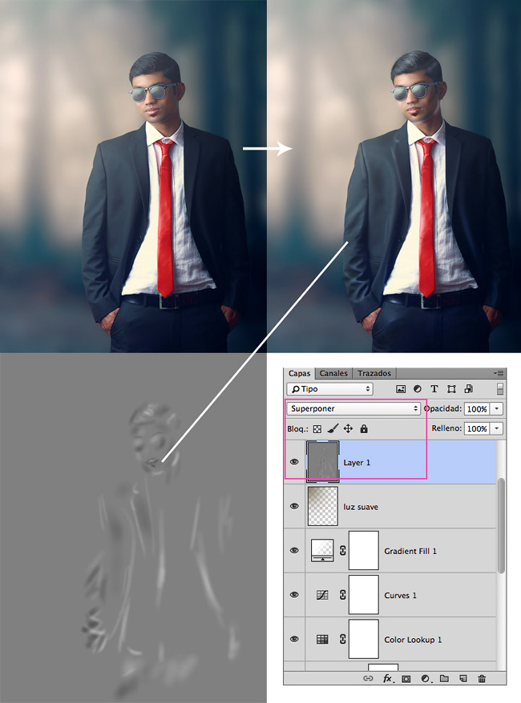
И вот результат:
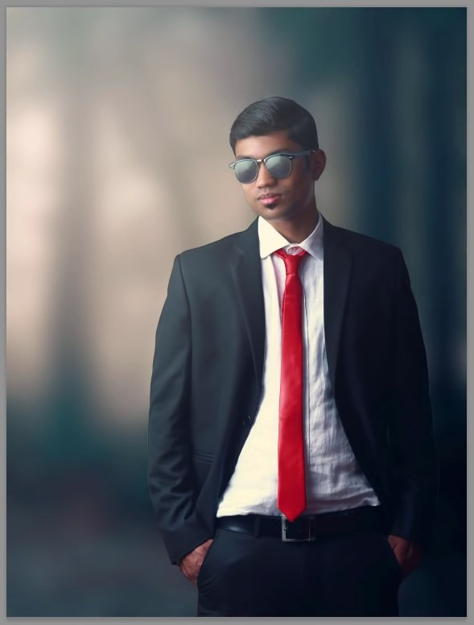
Если вдруг вы заползли инструментом Dodge Tool (Осветлитель)(O) на фон, то воспользуйтесь кистью серого цвета(#808080) и закрасьте лишний осветлённый участок.

Шаг 12
Объедините все слои в один (Alt +Shift+Ctrl+E) и поместите этот слой поверх всех слоёв. Используем фильтр Camera Raw. Для этого перейдите в Filter (Фильтр) – Camera RAW и примените настройки, как на скриншоте. Более подробно ознакомиться с этим фильтром можно в этой статье: http://photo-monster.ru/postobrabotka/rub/adobe-camera-raw/page/2
